Plan de aprendizaje remoto
Material de Apoyo

Asignatura: | Ciencias Naturales.
Guía: | ¿Cómo integramos los nutrientes? |  |  | N° | 3
Docente(s): | Daniela Valera y Nicole Vega.
Fecha: |  | Curso: | 8vo básico A y B

Objetivos de aprendizaje que se evaluarán:
- Explicar, basados en evidencias, la interacción de sistemas del cuerpo humano, organizados por estructuras especializadas que contribuyen a su equilibrio, considerando: La digestión de los alimentos por medio de la acción de enzimas digestivas y su absorción o paso a la sangre; el rol del sistema circulatorio en el transporte de sustancias como nutrientes, gases, desechos metabólicos y anticuerpos y el proceso de ventilación pulmonar e intercambio gaseoso a nivel alveolar.

Instrucciones:
- Estos apuntes se realizaron con la idea de que usted refuerce sus conocimientos antes de comenzar a realizar su guía n° 3.
- Recuerde que las consultas pueden ser formuladas a la profesora de la asignatura de Lunes a Viernes antes de las 18hrs a:
- 8vo básico A Profesora Daniela Valera, correo: dvvn1988@gmail.com o al Instagram: @biología_bha
- 8vo básico B Profesora Nicole Vega, correo: nicole.vega.c@gmail.com o al Instagram: @profesora_nicole_ciencias o al whatsapp: +56969080575.

GUÍA DE APOYO
Contenidos:

- Sistema digestivo (ingestión, digestión y egestión).
- Transporte de nutrientes.
- Nutrientes y oxígeno: Fuentes de energía.

Introducción:

¿Qué es un sistema en Biología?

“En biología, un sistema es un conjunto de órganos ordenados que están relacionados e interactúan entre sí para cumplir una determinada función fisiológica”.

- Todos los seres vivos necesitan un suministro de materia y energía para vivir. Para el crecimiento, renovación y reparación de tejidos se necesitan átomos y moléculas nuevas. El funcionamiento de los distintos sistemas fisiológicos, así como también caminar, escribir o subir una escalera requieren energía.
- El ser humano obtiene la energía y los nutrientes que requiere para poner en marcha sus procesos fisiológicos y metabólicos desde los alimentos, transformándolos en moléculas pequeñas que puedan ser asimiladas por el organismo y transportadas por el torrente sanguíneo.
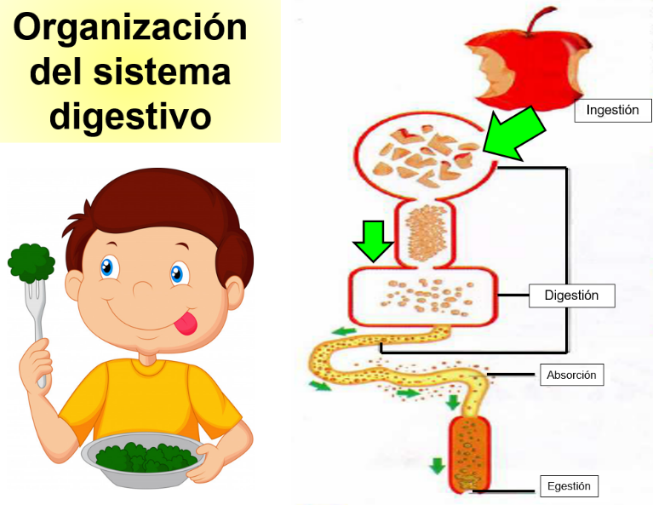
- El sistema digestivo es el responsable de procesar los alimentos para que los nutrientes que contienen sean aprovechados por el organismo. Entre las funciones que cumple el sistema digestivo se distinguen los siguientes procesos:

Ingestión: Corresponde a la incorporación de alimentos al organismo. Consiste en llevar los alimentos a la boca y tragarlos.

Digestión: Es el proceso a través del cual los alimentos con fragmentados hasta convertirse en moléculas simples y solubles. Requiere de la participación de enzimas digestivas que actúan como catalizadores biológicos de las reacciones químicas que se producen para digerir los alimentos.

Absorción: Corresponde al paso de los nutrientes a la circulación sanguínea y linfática para ser distribuidos a todas las células del cuerpo.

Egestión: Es la eliminación de las sustancias de los alimentos que no fueron digeridas ni absorbidas. Estas sustancias son eliminadas como desechos llamados heces fecales.

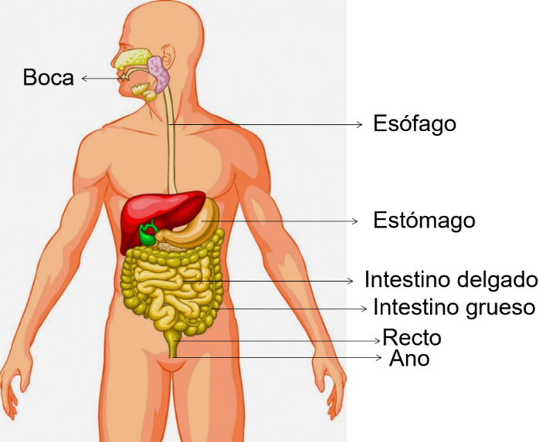
Estructura del sistema digestivo

- El sistema digestivo está formado por el tubo digestivo, en el cual los alimentos son transportados, digeridos y absorbidos, y un grupo de glándulas anexas que colaboran con sus secreciones en el proceso de digestión.
- El tubo digestivo comienza en la boca, continúa en el esófago, estómago, intestino delgado, intestino grueso y termina en el ano. Las glándulas anexas corresponden a las glándulas salivales, hígado y páncreas.

Etapas de la digestión

- El proceso digestivo comprende una serie de transformaciones secuenciales de los alimentos, que tiene por finalidad obtener moléculas pequeñas capaces de ser asimiladas por las células.
- La boca, el estómago y la primera porción del intestino delgado, el duodeno, son los principales órganos del tubo digestivo donde ocurre la digestión de los alimentos.
- Existen 2 tipos de digestión que ocurren de manera simultánea: la digestión química y la digestión mecánica. La digestión química corresponde a la acción de las enzimas digestivas, que componen los nutrientes de los alimentos en sus unidades estructurales, mientras que la digestión mecánica comprende la trituración del alimento en la boca junto a los movimientos de mezcla en el estómago y el intestino delgado.
Digestión bucal

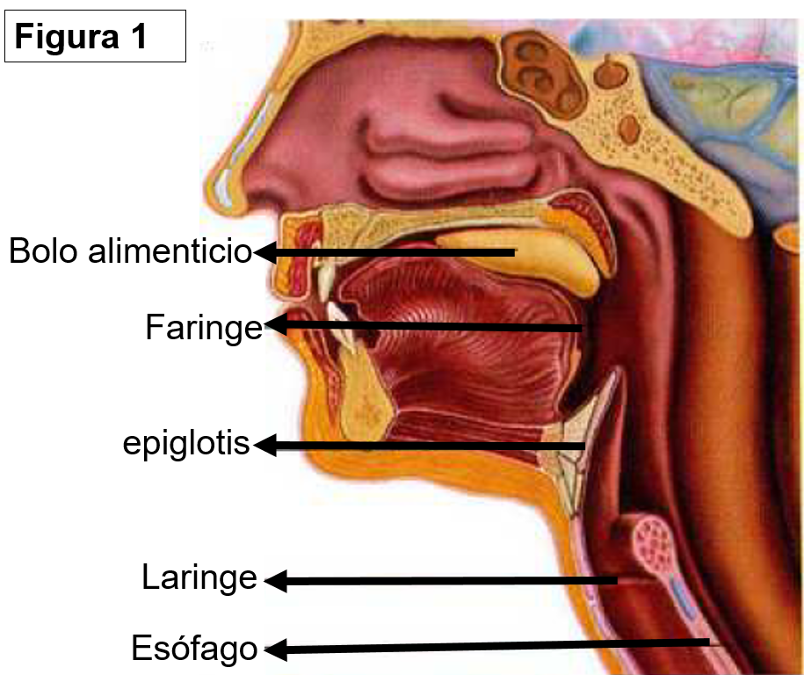
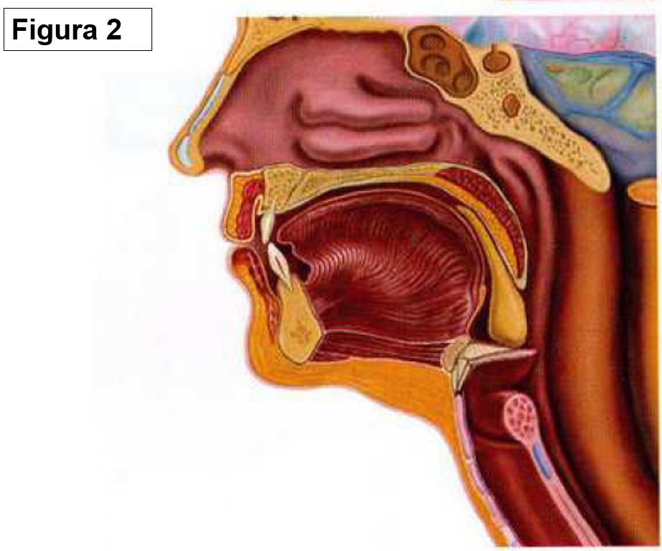
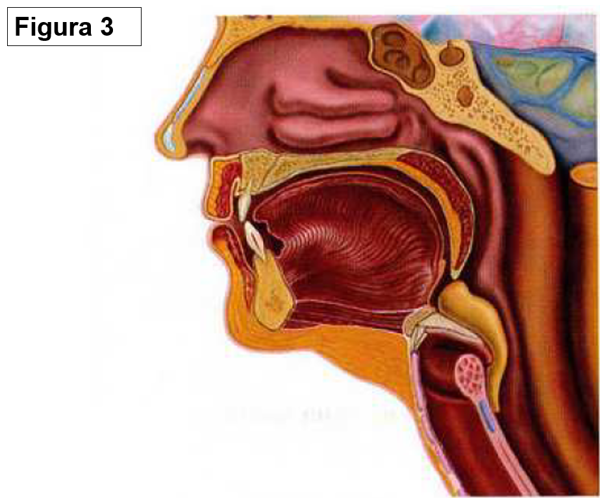
- Cuando los alimentos entran a la cavidad bucal son triturados por la acción de los dientes y amasados por la lengua mientras se mezclan con la saliva. En la boca, a su vez, comienza la digestión del almidón en moléculas más pequeñas por acción de la enzima amilasa salival. Al final de esta etapa se ha formado una bola de alimento humedecido y parcialmente digerido llamado bolo alimenticio.

- Una vez que se ha formado el bolo alimenticio este es desplazado hacia el esófago a través de la faringe es un tramo compartido por las vías respiratoria y digestiva que se comunican con la laringe y el esófago, respectivamente. Al deglutir, para que el alimento no pase a la laringe y luego a la tráquea (sistema respiratorio), sino al esófago, una estructura cartilaginosa llamada epiglotis cierra la entrada de la laringe (ver figura 2), de tal manera que, al deglutir, el alimento es forzado a entrar en el esófago (ver figura 3). A partir de este momento el bolo alimenticio es impulsado hacia el estómago por acción de los movimientos peristálticos del esófago.

Digestión estomacal

- El estómago es un órgano con forma de saco que se comunica con el esófago, en su parte superior, y con el intestino delgado, por la inferior. Al entrar el bolo alimenticio, la pared del estómago inicia una serie de movimientos peristálticos suaves y ondulantes, llamados ondas de mezclado, que maceran el alimento y lo mezclan con el jugo gástrico. El jugo gástrico es un líquido muy ácido (pH = 2) compuesto por las secreciones que producen las células de las glándulas gástricas.

- Las glándulas gástricas se ubican en la mucosa gástrica, al interior de unos canales llamados criptas gástricas. Están formadas por cuatro tipos de células, cada una de las cuales produce una secreción particular: las células parietales producen ácido clorhídrico (HCl), responsable de la acidez del jugo gástrico; las células principales secretan pepsinógeno, forma inactiva de la enzima pepsina, y lipasa gástrica; las mucosas producen mucus, que forma una barrera protectora que protege la pared del estómago de la acidez del ácido clorhídrico, y las células G, secretan al torrente sanguíneo gastrina, una hormona que, luego de viajar por la sangre, llega nuevamente al estómago, estimulando la producción de jugo gástrico (digestión mecánica).

- En el lumen del estómago, el ácido clorhídrico entra en contacto con el pepsinógeno, transformándolo en su forma activa, la pepsina. De esta forma se inicia la digestión de las proteínas. La pepsina rompe los enlaces peptídicos de las proteínas, liberando péptidos. Otra enzima que actúa en el estómago es la lipasa gástrica, que digiere los triglicéridos presentes en la leche. La actividad de esta enzima en el estómago es limitada, debido a que su pH óptimo de funcionamiento es entre 5 y 6.
- Como resultado de la digestión química y mecánica que ocurren en el estómago, el bolo se transforma en una papilla semilíquida llamada quimo, que pasa al intestino delgado.

Digestión intestinal

- El intestino delgado es un largo tubo de aproximadamente 6 metros que se ubica a continuación del estómago. Está divido en tres partes: duodeno, yeyuno e íleon. En el duodeno, que corresponde a la primera porción del intestino delgado, son vertidos la bilis y el jugo pancreático. Además, las paredes del intestino secretan el jugo intestinal. La acción colaborativa de estos tres jugos digestivos completa la digestión enzimática de los carbohidratos, los lípidos, las proteínas y los ácidos nucleicos, de manera que los nutrientes están en condiciones de ser incorporados al organismo.

Jugo pancreático

- El jugo pancreático es un líquido incoloro ligeramente alcalino (pH=8, aproximadamente), producido por la porción exocrina del páncreas. Contiene agua, sales minerales, bicarbonato de sodio y enzimas digestivas. El bicarbonato de sodio es responsable del pH básico del jugo pancreático, lo que permite neutralizar la acidez del quimo y proporcionar un ambiente adecuado para la acción de las enzimas digestivas que actúan en el intestino delgado. Las enzimas digestivas contenidas en el jugo pancreático son: amilasa pancreática, lipasa pancreática, proteasas (tripsina, quimiotripsina y carboxipeptidasa) y nucleasas.

Jugo intestinal

- Es un líquido secretado por las glándulas intestinales. Está constituido por agua y enzimas digestivas, tales como las disacaridasas (maltasa, sacarasa y lactasa), peptidasas (amino-peptidasa y dipeptidasa), las nucleosidasas y las fosfatasas.

- Como resultado de la digestión en el intestino delgado, el quimo se transforma en un líquido lechoso llamado quilo, formado por agua, monosacáridos, ácidos grasos, monoglicéridos, aminoácidos, bases nitrogenadas y productos no digeridos.

Acción enzimática en el intestino delgado

Proteínas |  | Péptidos |  | Aminoácidos
 | Proteasas |  | Peptidasas
Polisacáridos |  | Disacáridos |  | Monosacáridos
 | Amilasa |  | Disacaridasas
Triglicéridos |  | Ácidos grasos y glicerol
 | Lipasa
Ácidos nucleicos |  | Nucleótidos |  | Bases nitrogenadas, monosacáridos y fosfatos
 | Nucleasas |  | Nucleosidasas y fosfatasas

La función de la bilis en la digestión

- No contiene enzimas. Es una sustancia que emulsiona los lípidos, transformándolos en gotas muy pequeñas, favoreciendo la acción de la enzima lipasa pancreática contenida en el jugo pancreático.

Absorción de los nutrientes

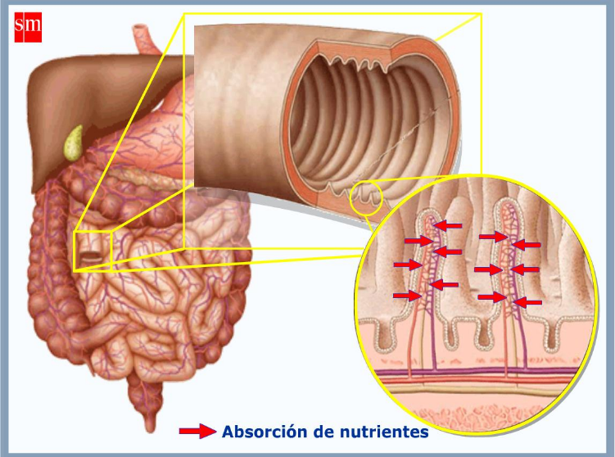
- Una vez que los nutrientes son digeridos, pasan a la sangre para ser transportados a todas las células del cuerpo. ¿Cómo pasan los nutrientes desde el tubo digestivo a la sangre?

- El paso de los nutrientes ocurre principalmente en el intestino delgado a través del proceso de absorción, otra función del sistema digestivo. Las paredes internas del intestino delgado presentan rugosidades en forma de dedos denominadas vellosidades intestinales que aumentan la superficie de absorción.

- Al interior de cada vellosidad intestinal hay una red de capilares sanguíneos y un vaso linfático, llamado quilífero central. Los nutrientes atraviesan la pared del intestino delgado, ingresando al interior de las vellosidades. Desde ahí, los nutrientes ingresan a los vasos sanguíneos o, en el caso de las grasas, a los vasos linfáticos.

Egestión de los desechos

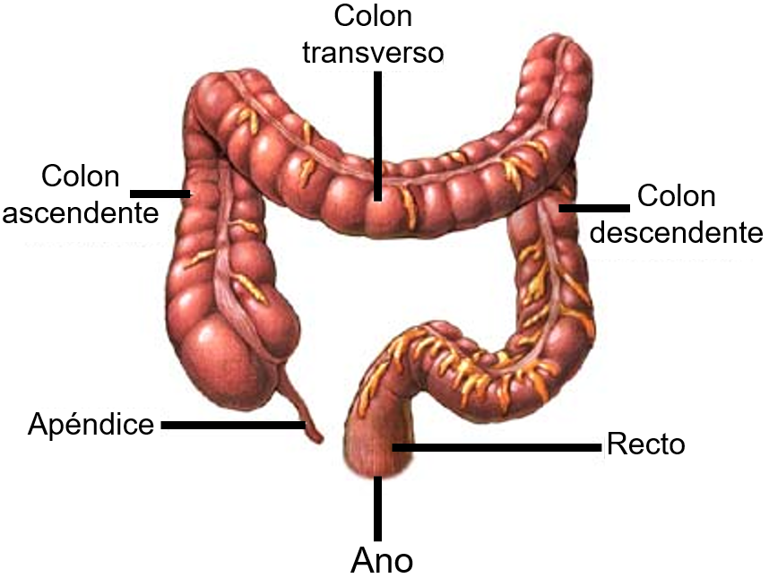
- Los restos de alimento no digerido siguen su camino por tramos del intestino grueso, a través del proceso de egestión, la última función del sistema digestivo. En primer lugar, los restos no digeridos suben por el colon ascendente, donde se produce la reabsorción de agua y de algunos elementos, como el sodio. Además en el colon se absorbe la vitamina K y el ácido fólico. Los restos continúan por el colon transverso y bajan por el colon descendente, donde se almacenan en forma de heces fecales. Finalmente, para ser expulsadas, las heces llegan al recto, que se abre al exterior por el ano. El acto de expulsión de las heces se denomina defecación.

Transporte de nutrientes
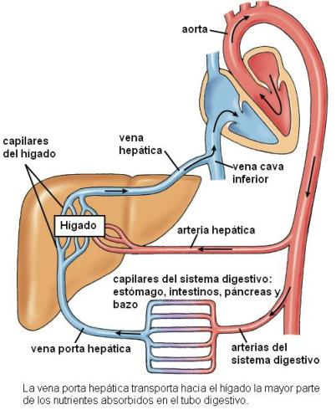
- Imagina un bus lleno de pasajeros (medio de transporte) que circula por calles y avenidas (vías) hasta llevar a cada uno a su destino. En tu cuerpo ocurre un proceso similar, conocido como circulación sanguínea y permite el reparto de oxígeno y nutrientes, entre otras sustancias, a través del organismo. ¿Cómo crees que ocurre este proceso?

- El sistema circulatorio es el encargado de transportar nutrientes y gases absorbidos en el sistema digestivo y respiratorio, respectivamente, hasta cada una de nuestras células. El medio de transporte es la sangre y las vías por las que viaja, los vasos sanguíneos.

- Después de ser absorbidos en el intestino delgado, los monosacáridos y los aminoácidos son transportados por la vena porta hacia el hígado, donde son almacenados y liberados a la sangre en la medida en que son requeridos por el organismo.

- Las grasas ingresan al quilífero central y son transportadas hacia la sangre a través de la linfa.
Nutrientes y oxígeno: fuentes de energía

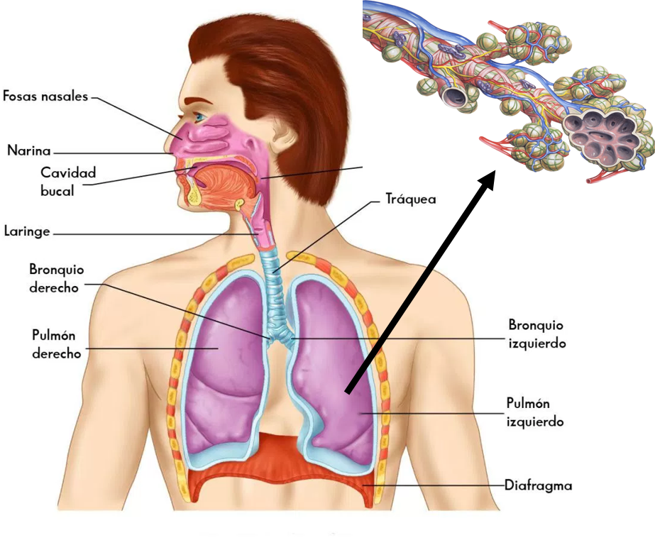
- Cuando realizas una actividad física, las células gastan una mayor cantidad de nutrientes y también consumen más oxígeno. Pero ¿Cómo crees que llega el oxígeno a las células?, ¿qué importancia tiene la respiración para el funcionamiento de las células de nuestro cuerpo?

- Cada vez que se incorpora aire a través del sistema respiratorio, ingresa el oxígeno necesario para que las células utilicen la energía contenida en los nutrientes. El sistema respiratorio está constituido por las vías respiratorias y los pulmones donde se oxigena la sangre.

- El aire ingresa por las fosas nasales, a través de la inspiración, y sigue su recorrido por las vías respiratorias (faringe, laringe, tráquea y bronquios), hasta llegar a los pulmones.
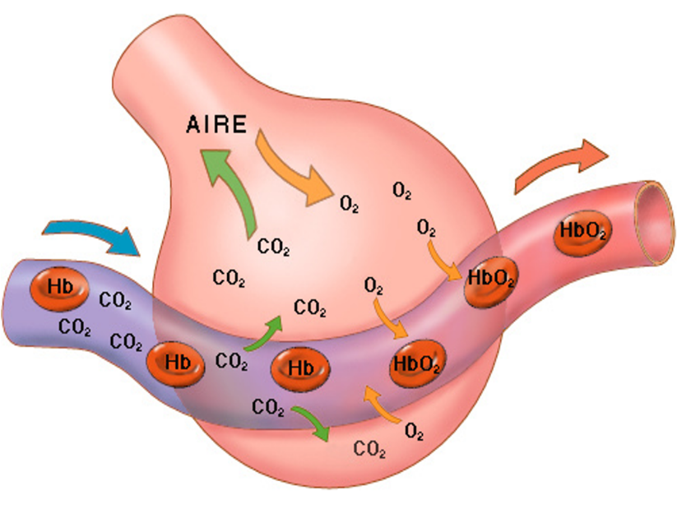
- En los pulmones, el aire llega hasta unos sacos membranosos llamados alvéolos, los que están rodeados por una red de capilares. Aquí se realiza el intercambio de gases entre el aire que ingresa a los alvéolos (rico en O2) y la sangre que circula por los capilares (rica en CO2). Esto se produce por difusión, así el CO2 sale de la sangre e ingresa al espacio de los alvéolos; de la misma forma, el oxígeno que está presente en los alvéolos abandona el espacio alveolar e ingresa a la sangre.

- Ocurrido el intercambio gaseoso, el CO2 se elimina hacia el exterior a través de la espiración, y la sangre rica en oxígeno fluye hacia el corazón y desde ahí a todos los tejidos.

Conociendo más: El oxígeno es transportado por una proteína, llamada hemoglobina, que está presente en los glóbulos rojos. La hemoglobina contiene en su interior un átomo de hierro (Fe) y es a él al que se une el oxígeno, y de esta manera es transportado por el torrente sanguíneo.
- La energía que necesitan las células para su funcionamiento normal la obtienen de los nutrientes que se incorporan a través del proceso de digestión. Para liberar la energía contenida en los nutrientes se requiere de oxígeno, el que se incorpora a través de la respiración. El proceso de degradación de los nutrientes en presencia de oxígeno se denomina respiración celular y ocurre en las mitocondrias.

- La respiración celular es un conjunto de reacciones químicas que permiten degradar los nutrientes. Estas reacciones son lentas y permiten que la energía liberada se almacene en moléculas de ATP, las que posteriormente serán utilizadas como fuente energética en el metabolismo celular.

- Producto de la respiración celular se forma dióxido de carbono, agua y se libera energía. El CO2 es expulsado del organismo, mientras que el agua es utilizada, para muchas otras funciones.
